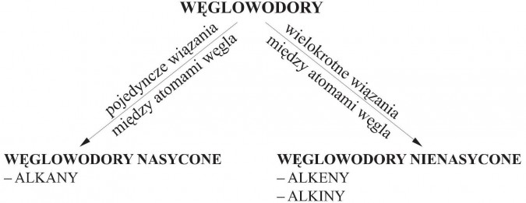

ALKANY
• nasycone węglowodory , o wzorze ogólnym CnH2n+2
Szereg homologiczny alkanów wzór sumaryczny i wzór półstrukturalny:
METAN-CH4 -
ETAN- C2H6 CH3-CH3
PROPAN- C3H8 CH3-CH2-CH3
BUTAN- C4H10 CH3-(CH2)2-CH3
PENTAN- C5H12 CH3-(CH2)3-CH3
HEKSAN- C6H14 CH3-(CH2)4-CH3
HEPTAN- C7H16 CH3-(CH2)5-CH3
OKTAN- C8H18 CH3-(CH2)6-CH3
NONAN- C9H20 CH3-(CH2)7-CH3
DEKAN- C10H22 CH3-(CH2)8-CH3
OGÓLNY WZÓR ALKANÓW
CnH2n+2
Własności fizyczne alkanów:
-od 1-4 atomów węgla w cząsteczce- gazy
-od 5-15 atomów węgla- ciecze
-powyżej 15 atomów węgla- ciała stałe nie mieszają się z wodą
Własności chemiczne:
-w zależności od ilości dostarczonego tlenu ulegają 3 rodzajom spalania
a) spalanie całkowite- produkty reakcji to CO2 i H2O
b) półspalanie- produkty to CO (tl.węgla (II) - czad) i H2O
c) spalanie niecałkowite- produkty to C i H2O
przykład spalania metanu:
a) CH4 + 2O2= CO2+4H2O
b) 2CH4+ 3/2O2= 2CO+4H2O
c) CH4+O2=C+2H2O
Własności fizyczne metanu:
-gaz
-bezbarwny
-lżejszy od powietrza
-bezwonny
-nierozpuszalny w wodzie
Własności chemiczne:
-wybuchowy
-gaz ten po zmieszaniu z tlenem w powietrzu po zapaleniu wybucha z wielką siłą

ALKENY
• nienasycone węglowodory z jednym wiązaniem podwójnym w łańcuchu węglowym, o wzorze ogólnym CnH2n
• stanowią szereg homologiczny najprostszego alkenu – etenu C2H4
• nazwy alkenów tworzy się zmieniając końcówkę –an odpowiedniego węglowodoru nasyconego (alkanu) na –en, np. eten (zwany też etylenem) od etanu
• alkeny, których cząsteczki zawierają 2-4 atomów węgla są gazami, 5-18 – cieczami, pozostałe – ciałami stałymi
• są związkami nierozpuszczalnymi w wodzie
• łatwo ulegają reakcjom przyłączania w miejscu podwójnego wiązania
• w obecności katalizatorów ulegają polimeryzacji (np. eten polimeryzuje na polieten)
• alkeny w niewielkich ilościach występują w niektórych ropach naftowych
• w przemyśle otrzymuje się je z wodoru i tlenku węgla, przez katalityczne odwodnienie alkanów, kraking frakcji ropy naftowej, odwodnienie alkoholi
• alkeny są stosowane w syntezach organicznych
ALKINY
• nienasycone węglowodory z 1 wiązaniem potrójnym, o wzorze ogólnym CnH2n-2
• tworzą szereg homologiczny najprostszego alkinu – acetylenu CH3≡CH3
• nazwy systematyczne alkinów tworzy się od nazwy odpowiednich węglowodorów nasyconych z użyciem końcówki –in (lub –yn)
• łatwo ulegają reakcjom przyłączania i polimeryzacji
Notatkę możesz przepisać do zeszytu albo wydrukować i wkleić, albo zrobić swoją notatkę.

A TERAZ ĆWICZENIE

Ćwiczenie
Wpisz w odpowiednie kolumny tabeli:

C2H6,
CH3 - CH3,
C4H10,
CH3 – CH2 – CH2 – CH3,
pentan,
heptyn,
etylen,
reakcja uwodornienia,
reakcja przyłączania,
C11H24,
odbarwienie wody bromowej,
odbarwienie roztworu nadmanganianu potasu,
okten,
acetylen,
oktyn,
jedno podwójne wiązanie między węglami,
jedno potrójne wiązanie między węglami

ALKANY | ALKENY | ALKINY

Wypełnioną tabelę odeślij na adres spchwarstnica_ilonapartyka@op.pl najlepiej w pliku word.
Pamiętaj, żeby zawsze się podpisać Imieniem i Nazwiskiem. Nie zawsze adres mailowy wskazuje konkretną osobę.

